《台灯设计》学习任务单

一、教材

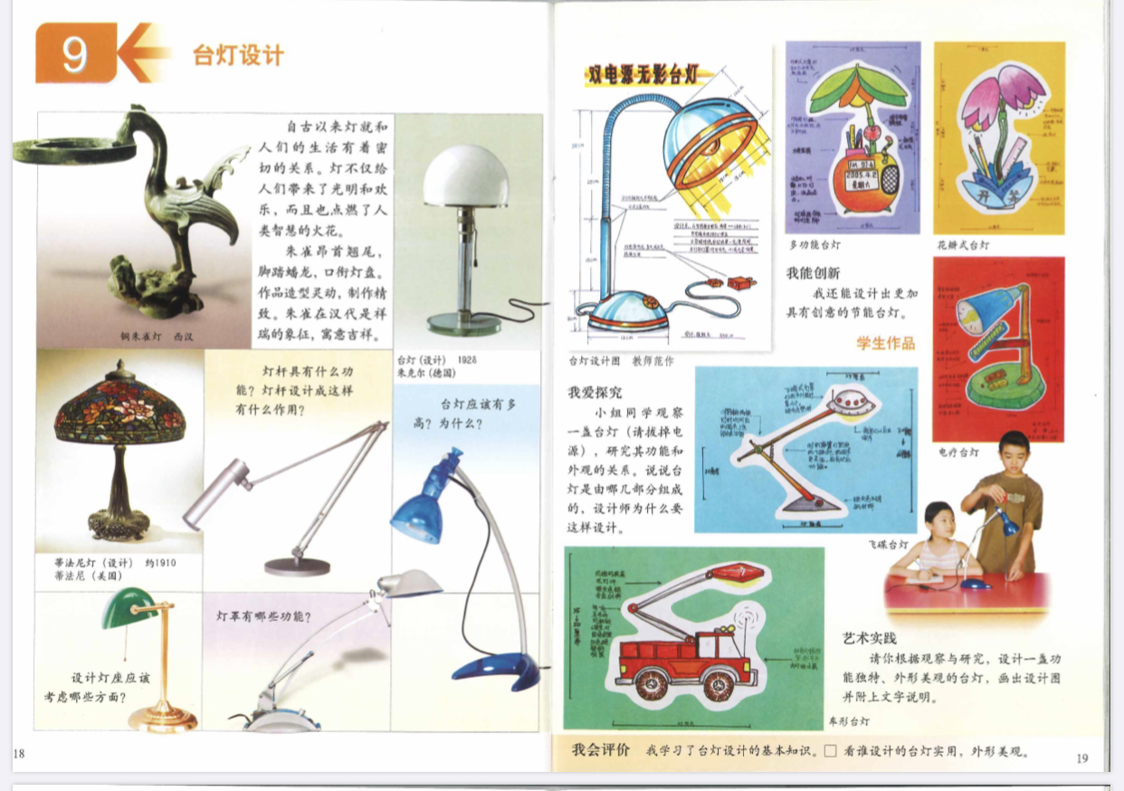

导语：同学们好！今天我们来学习《台灯设计》一课。自古以来灯就和人们的生活有着密切的关系。灯不仅给人们带来了光明和欢乐，而且也点燃了人类智慧的火花。在我国，灯具不仅历史悠久、种类繁多，也有很强的实用性和艺术性。通过本课的学习，我们了解到了台灯的构成以及各部分的功能和作用。我们还要根据我们的观察与探究，尝试设计一款功能独特、外形美观的台灯设计图。一起试试吧！

二、学习任务

1．初步了解我国灯的历史，认识铜朱雀灯。

2．初步了解台灯的构成以及各部分的功能和作用。

3．学习台灯的基本设计方法。

4．尝试设计一款功能独特、外形美观的台灯设计图。